Aglomera: simulación de evacuación de multitudes
Informe de la Fase 1 (entrega parcial)
Materia: Sistemas de la Industria 4.0, UTN FRLP
Autoría: Mora Resguar · Octubre de 2026
Repositorio: https://github.com/moragentil/aglomera

1. Objetivo y alcance
El proyecto simula la evacuación de una multitud dentro de un recinto (tipo estadio o recital) para detectar puntos de aglomeración y comparar configuraciones de salidas de emergencia, sin necesitar un recinto real. Además permite explorar cómo cambian los resultados cuando la gente se empuja, se desvía o entra en pánico.
El proyecto se apoya en los tres pilares de la materia:
Pilar | Estado en esta fase
Simulación | Hecho. Modelo basado en agentes (Mesa) y visualizador interactivo (Solara).
Big Data y análisis | Hecho. Corridas Monte Carlo que generan CSV, analizados con Pandas.
IoT | Propuesta de arquitectura, no implementada (ver docs/iot.md).
Esta entrega presenta lo que ya funciona. La Fase 2 (sección 8) suma la definición del recinto por parte del usuario y el material para la defensa.

2. Cómo funciona el modelo
El recinto es una grilla 2D donde cada celda admite una sola persona y puede ser piso, muro o salida. Es un autómata celular: reglas simples y locales de las que emergen comportamientos colectivos (colas, arqueo en las puertas) que no están programados de forma explícita.
Floor field. Antes de empezar se calcula, una sola vez, la distancia de cada celda a la salida más cercana (búsqueda en anchura desde todas las salidas, siguiendo a Blue y Adler, 2001). Es el "mapa" que cada peatón consulta para saber hacia dónde avanzar. Mide distancia, no congestión: la congestión aparece recién cuando varios peatones compiten por la misma celda.
Un paso de la simulación tiene tres fases, y la separación entre ellas es lo que hace posible que haya conflictos reales:
Fase | Qué ocurre
1. Evacuar | Quien está parado en una salida se va y libera la celda.
2. Decidir | Cada peatón activo elige a qué celda querría moverse, todos mirando la misma foto del mundo.
3. Resolver | Si dos o más peatones quieren la misma celda, hay un conflicto: con probabilidad probabilidad_friccion nadie se mueve; si no, gana uno al azar y el resto queda bloqueado.
Si cada peatón se moviera apenas decide (activación asincrónica), el segundo ya vería la celda ocupada y nunca habría un conflicto real. El detalle, con diagramas, está en docs/arquitectura.md.
Parámetros que modifican el comportamiento:
- Fricción (Kirchner y Schadschneider): probabilidad de que un conflicto por una celda deje a todos los pretendientes quietos. Representa roce y empujones. Solo se tira cuando hay un conflicto real.
- Agresividad: un peatón agresivo no espera: si su mejor celda está ocupada, se desvía a cualquier vecina libre.
- Pánico / manada (Helbing, Farkas y Vicsek, 2000): en cada paso, con cierta probabilidad, un peatón ignora la salida y sigue al centro de la multitud cercana (radio de 3 celdas).
- Vecindad: 4 direcciones (Von Neumann) u 8 con diagonales (Moore).
Reproducibilidad. Todo el azar sale de una semilla (rng). Con la misma semilla la simulación se repite idéntica, lo que permite comparar configuraciones de forma controlada. Para medir cuánto depende un resultado del azar, cada escenario se repite con varias semillas.

3. Visualizador interactivo
La app se abre con venv/bin/solara run app.py y tiene controles de play, paso a paso y reinicio, más sliders para la cantidad de peatones, la agresividad, la fricción y el pánico. El escenario por defecto es una sala de 15x10 partida por una pared con una única puerta de una celda, con 40 peatones.
Convenciones de color: peatón libre en azul, bloqueado en rojo (quería avanzar y no pudo), salida en verde, muros en negro. Un peatón elegido al azar se marca con un círculo violeta y su recorrido.
Las capturas siguientes se generaron con el mismo código de dibujo que usa la app (src/visualization.py) y la misma configuración del escenario por defecto.
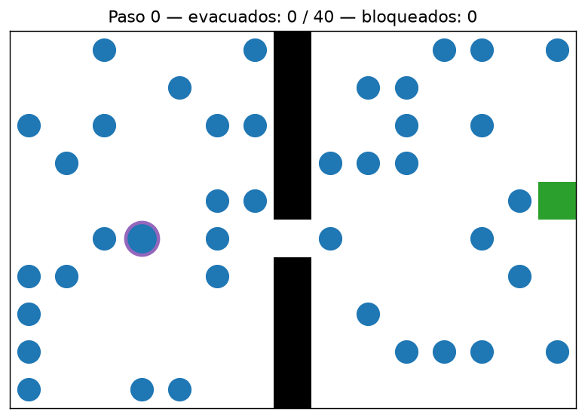
Figura 1. Estado inicial. Todos los peatones están libres.
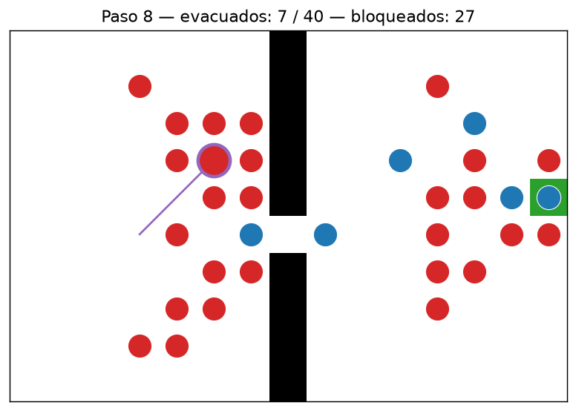
Figura 2. Paso 8, sin fricción ni pánico: 27 de los 33 peatones que siguen dentro están bloqueados. La puerta de una celda genera el arqueo que describe la literatura. El peatón seguido (círculo violeta) lleva varios pasos sin poder avanzar.
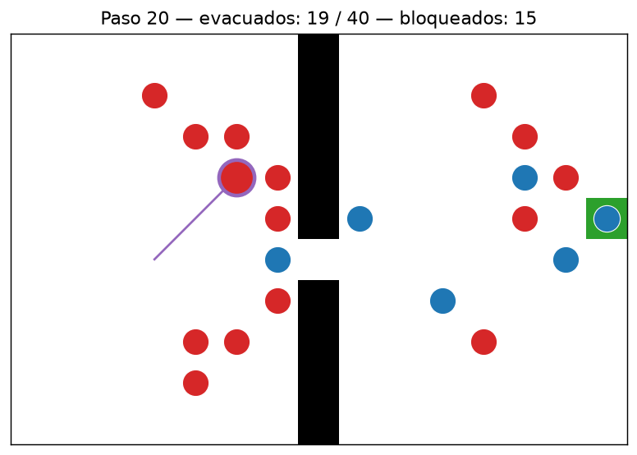
Figura 3. Paso 20: ya evacuaron 19 de 40 y la cantidad de bloqueados bajó a 15.
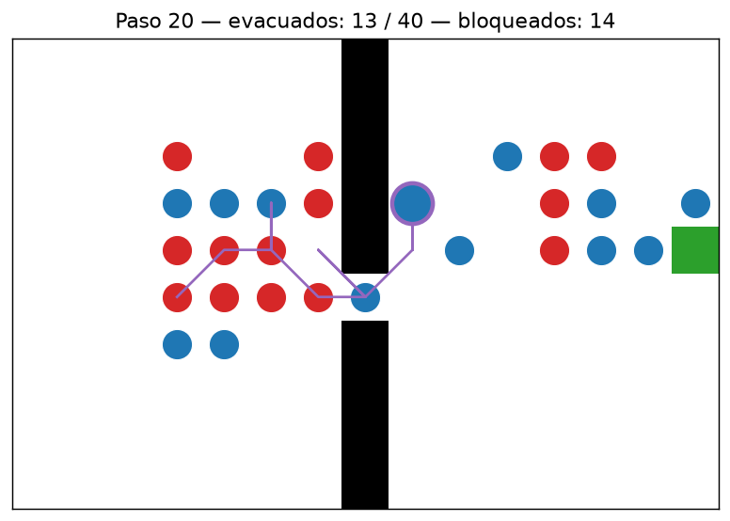
Figura 4. Mismo escenario y mismo paso con probabilidad de pánico 0.6: parte de la gente se mueve siguiendo a otros en vez de ir hacia la puerta.
Con la configuración por defecto (vecindad Moore, semilla 1), el tiempo que tarda en evacuar toda la sala es de 49 pasos sin fricción, 88 con fricción 0.6 y 108 con pánico 0.6.

4. Experimentos (Big Data y análisis)
Cada comparación es un experimento con nombre en experiments/run_batch.py, que repite el escenario con varias semillas y guarda el historial completo, paso por paso, en un CSV. Todo se regenera con un comando:
venv/bin/python experiments/run_batch.py # corre los cuatro experimentos
venv/bin/python experiments/run_batch.py --listar # muestra cuáles hay
Los CSV se analizan en notebooks/analisis_resultados.ipynb con Pandas (resumen por corrida, promedio y desvío, curvas de evacuación). En los resultados, "pasos" es la unidad del modelo: no tiene una equivalencia calibrada en segundos.

4.1 Una salida contra dos
Sala abierta de 20x15, con una salida central o dos en los extremos, 10 semillas.
Agentes | 1 salida | 2 salidas
30 | 40.9 pasos | 28.1 pasos
60 | 74.2 pasos | 45.5 pasos
90 | 104.9 pasos | 62.3 pasos
El desvío entre semillas fue de 1 a 4 pasos, así que la diferencia es real, y la ventaja de la segunda salida crece con la cantidad de gente.
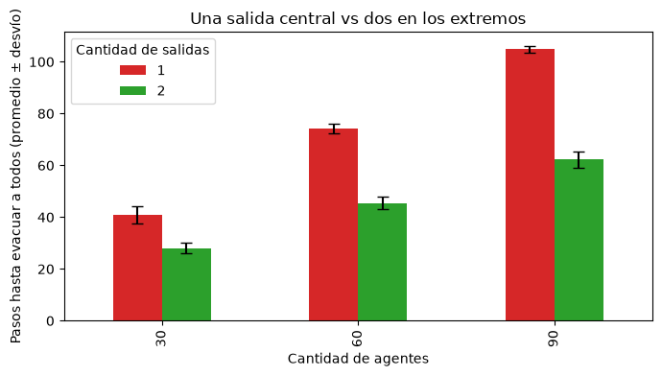
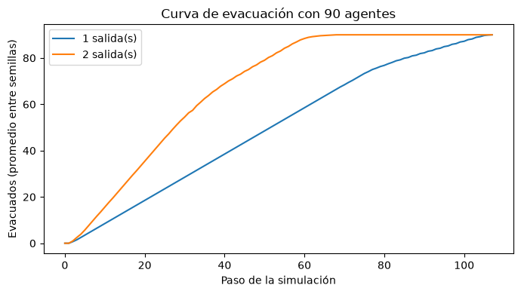

4.2 Fricción
Sala con puerta, 100 agentes, 15 semillas.
Fricción | Pasos para evacuar | Máximo de bloqueados a la vez
0.0 | 144.1 | 86.1
0.3 | 176.0 | 90.5
0.6 | 243.2 | 92.7
A más interferencia física, la evacuación es más lenta y la congestión máxima también sube.
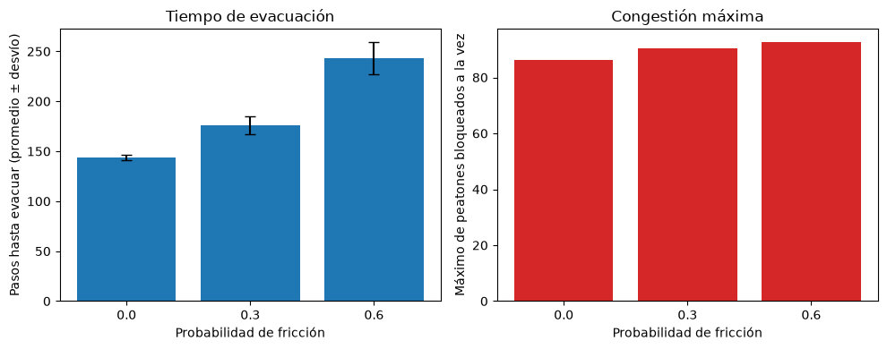
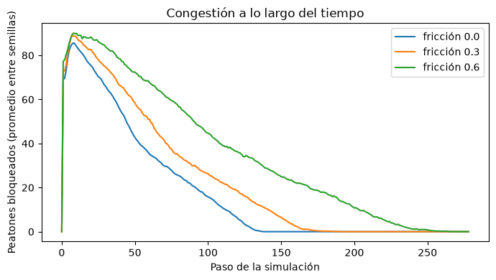

4.3 Vecindad: 4 direcciones contra 8
Misma sala con puerta, 100 agentes, 15 semillas.
Vecindad | Pasos para evacuar | Máximo de bloqueados
Von Neumann (4) | 144.1 | 86.1
Moore (8, con diagonales) | 113.0 | 88.1
Las diagonales aceleran el tránsito (un 22% menos de pasos) pero no reducen la congestión en la puerta: sigue siendo un cuello de botella de una celda, así que la gente solo llega antes a formar la cola.
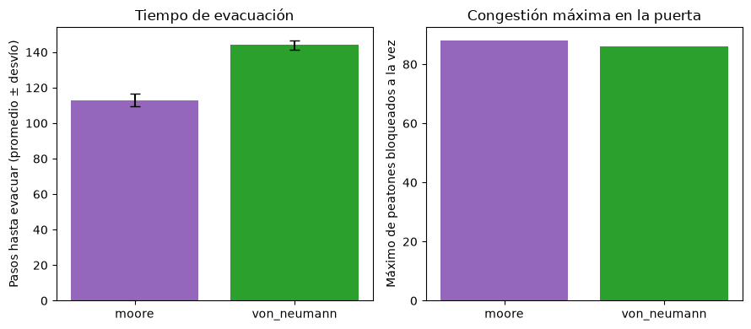

4.4 Pánico
Sala abierta con una salida en cada extremo, 80 agentes, 20 semillas.
Probabilidad de pánico | Pasos para evacuar
0.0 | 50.1
0.2 | 50.4
0.4 | 63.0
0.6 | 106.8
0.8 | 229.2 (más de 4 veces la base)
1.0 | No termina en ninguna de las 20 corridas
Con pánico total (ningún momento de lucidez) grupos chicos de peatones se persiguen entre sí y nunca cruzan la salida: en promedio solo unos 7 de 80 logran salir. Lo tomamos como un hallazgo y no como un error; por eso el slider de la app tiene tope en 0.9.
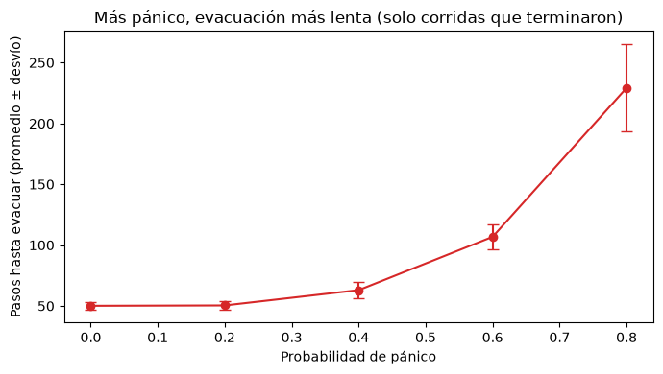
Con la métrica de uso por salida surgió algo que contradijo la hipótesis inicial: el pánico no desbalancea las salidas. La gente se reparte casi parejo entre las dos (unos 39 y 41 de 80) con cualquier nivel de pánico. La evacuación se enlentece porque se pierde tiempo siguiendo a otros, no porque todos se amontonen en una sola puerta.
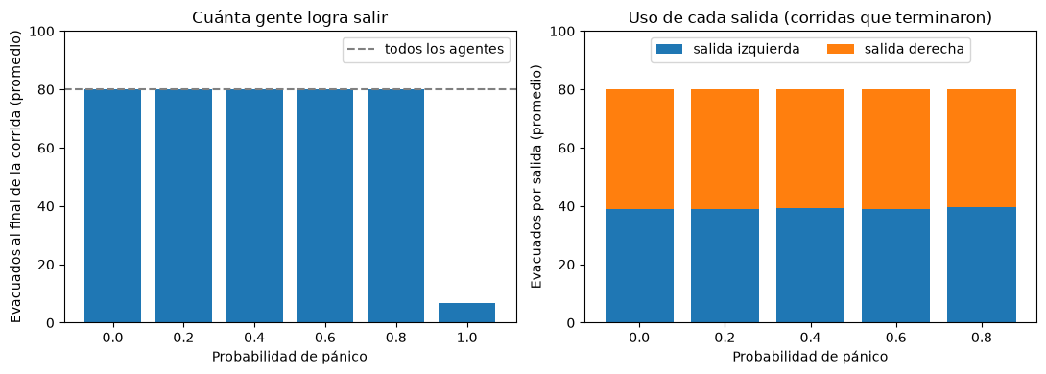

5. Lo que no salió como esperábamos
- El primer intento de "faster is slower" falló. Con turnos secuenciales, una población impaciente evacuaba más rápido (por ejemplo 188.3 contra 194.7 pasos con 130 agentes), porque el orden de turnos ya resuelve de antemano cualquier disputa por una celda. Eso llevó a rediseñar el modelo con activación sincrónica y fricción, que es el mecanismo que señala la literatura.
- La combinación agresividad x fricción no mostró una paradoja limpia. Los conflictos que genera la agresividad ocurren lejos de la puerta, que es el cuello de botella que limita el flujo. Queda abierto para otras geometrías.
- El pánico tuvo un bug real. Como etiqueta fija por peatón, dos peatones en pánico cerca de una salida se perseguían en círculo y la simulación no terminaba. Se corrigió sorteando el pánico en cada paso y se dejó un test de regresión.

6. Calidad del código
- 32 tests automáticos (pytest tests/) que cubren el espacio, el peatón, el modelo y los experimentos.
- Resultados reproducibles: semillas fijas y experimentos con nombre.
- Módulos con una sola responsabilidad: space.py (mapa), agent.py (decisión de un peatón), model.py (paso, conflictos y métricas), visualization.py (dibujo) y experiments/run_batch.py (corridas en masa).
- Documentación en docs/: marco teórico, arquitectura con diagramas, propuesta de IoT y guion de la defensa.

7. Limitaciones actuales
- Una celda es una persona, y un paso no tiene duración calibrada: el modelo sirve para comparar configuraciones, no para predecir tiempos reales.
- No está validado contra datos de evacuaciones reales.
- El recinto está fijo en el código (app.py): para probar otra geometría hay que editar el archivo.
- IoT es solo una propuesta de arquitectura.

8. Fase 2: qué sigue
Prioridad | Tarea
Alta | Recinto definido por el usuario: leer el plano desde un archivo de texto (con # muro, S salida y . piso) o JSON, y que el modelo se adapte. Hoy el recinto es fijo.
Alta | Escenario de dos salidas en la app, para mostrar el pánico en vivo.
Alta | Material de respaldo para la defensa: GIF o grabación de la simulación, por si falla la demo en vivo.
Media | Editor visual de planos (grilla clickeable en Solara) que exporte al mismo formato.
Media | Selector de vecindad en la interfaz y tests para visualization.py.
Baja | Velocidad heterogénea real (niños, adultos mayores), dashboard con Streamlit, importar un plano como imagen (opcional) y simular datos de sensores para el pilar IoT.
La presentación final está prevista para noviembre de 2026.

Referencias
- Helbing, D., Farkas, I. y Vicsek, T. (2000). Simulating dynamical features of escape panic. Nature, 407.
- Blue, V. J. y Adler, J. L. (2001). Cellular automata microsimulation for modeling bi-directional pedestrian walkways. Transportation Research Part B.
- Kirchner, A., Nishinari, K. y Schadschneider, A. (2003). Friction effects and clogging in a cellular automaton model for pedestrian dynamics. Physical Review E, 67.
- Helbing, D. y Molnár, P. (1995). Social force model for pedestrian dynamics. Physical Review E, 51.
Las referencias están citadas de memoria y conviene verificar volumen y páginas antes de la entrega final (ver también docs/marco_teorico.md).

